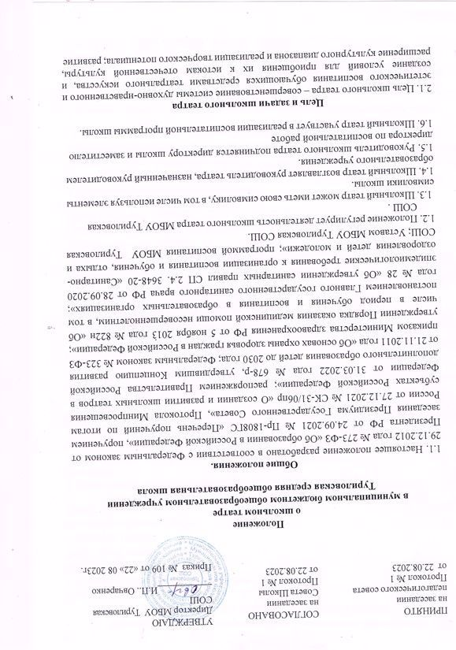

ПРИНЯТО  на заседании  педагогического совета Протокол № 1  от 22.08.2023 | СОГЛАСОВАНО  на заседании Совета Школы Протокол № 1 от 22.08.2023 | УТВЕРЖДАЮ  Директор МБОУ Туриловская СОШ  И.П.. Овчаренко  Приказ № 109 от «22» 08 2023г.

Положение
о школьном театре
в муниципальном бюджетном общеобразовательном учреждении
Туриловская средняя общеобразовательная школа

Общие положения.
  - Настоящее положение разработано в соответствии с Федеральным законом от 29.12.2012 года № 273-ФЗ «Об образовании в Российской Федерации», поручением Президента РФ от 24.09.2021 № Пр-1808ГС «Перечень поручений по итогам заседания Президиума Государственного Совета», Протокола Минпросвещения России от 27.12.2021 № СК-31/06пр «О создании и развитии школьных театров в субъектах Российской Федерации»; распоряжением Правительства Российской Федерации от 31.03.2022 года № 678-р, утвердившим Концепцию развития дополнительного образования детей до 2030 года; Федеральным законом № 323-ФЗ от 21.11.2011 года «Об основах охраны здоровья граждан в Российской Федерации»; приказом Министерства здравоохранения РФ от 5 ноября 2013 года № 822н «Об утверждении Порядка оказания медицинской помощи несовершеннолетним, в том числе в период обучения и воспитания в образовательных организациях»; постановлением Главного государственного санитарного врача РФ от 28.09.2020 года № 28 «Об утверждении санитарных правил СП 2.4. 3648-20 «Санитарно- эпидемиологические требования к организации воспитания и обучения, отдыха и оздоровления детей и молодежи»; программой воспитания МБОУ Туриловская СОШ; Уставом МБОУ Туриловская СОШ.
  - Положение регулирует деятельность школьного театра МБОУ Туриловская СОШ .
  - Школьный театр может иметь свою символику, в том числе используя элементы символики школы.
  - Школьный театр возглавляет руководитель театра, назначенный руководителем образовательного учреждения.
  - Руководитель школьного театра подчиняется директору школы и заместителю директора по воспитательной работе
  - Школьный театр участвует в реализации воспитательной программы школы.

Цель и задачи школьного театра
  - Цель школьного театра – совершенствование системы духовно-нравственного и эстетического воспитания обучающихся средствами театрального искусства, и создание условий для приобщения их к истокам отечественной культуры, расширение культурного диапазона и реализации творческого потенциала; развитие

мотивации к познанию и творчеству, самостоятельности, инициативности и творческой активности младших школьников и подростков посредством соединения процесса обучения учащихся с их творческой практикой.
  - Основные задачи школьного театра:
    - Создание условий для комплексного развития творческого потенциала школьников, формирование общей эстетической культуры;
    - Оказание помощи обучающимся в самовыражении и самопрезентации;
    - Организация культурно-массовых мероприятий, постановка и показ учебных спектаклей, концертных программ, творческих мастерских по различным дисциплинам, выполнение индивидуальных проектов обучающихся;
    - Организация внеурочной деятельности обучающихся;
    - Предоставление обучающимся возможности обучения актерскому мастерству, сценической речи, основам игры на музыкальном инструменте, концертмейстерской работе;
    - Организация досуга школьников в рамках содержательного общения;
    - Закрепление знаний и практических навыков, получаемых обучающимися в ходе образовательного процесса по формированию ключевых компетенций: умений учиться, сотрудничать и работать с информацией;
    - Продвижение традиционных ценностей, патриотическое воспитание театральными средствами;
    - Осуществление сотрудничества с другими творческими объединениями образовательных организаций, и организаций культуры, в том числе в рамках сетевого взаимодействия.

      - Организация деятельности школьного театра
        - Школьный театр функционирует в течение всего учебного года.
        - Деятельность школьного театра организуется в формах учебных занятий – групповых и индивидуальных, тренингов, творческих мастерских, индивидуальных проектов, спектаклей, концертов, постановок, проектов, социальных практик.
        - Занятия в школьном театре проводятся: актовый зал.
        - Возраст участников школьного театра: от 7 до 17 лет.
        - Занятия в школьном театре проводятся по группам или всем составом, а также индивидуально.
          - Предельная наполняемость групп не более 30 человек.
          - Группы обучающихся могут быть одновозрастными и разновозрастными.
        - Продолжительность и периодичность занятий в школьном театре определяются учебным планом соответствующей образовательной программы, и расписанием занятий (графиком).
        - В работе школьного театра, при наличии условий и согласования руководителя театра (ответственного педагога), могут участвовать совместно с детьми их родители (законные представители), а также педагогические работники без включения в основной состав.
        - Содержание деятельности школьного театра определяется соответствующей образовательной программой, реализуемой в театре. Дополнительная общеразвивающая программа, реализуемая в школьном театре, разрабатывается педагогическими работниками по запросам участников образовательных

отношений, с учетом национально-культурных традиций и мероприятий, проводимых на различных уровнях и утверждается приказом директора.
        - Педагог, реализующий дополнительную общеразвивающую программу на базе школьного театра, выбирает по своему усмотрению образовательные технологии и методы, направленные на достижение запланированных личностных, метапредметных и предметных результатов обучающихся.
        - Учет образовательных достижений обучающихся в школьном театре производится в портфолио обучающихся либо через отчет руководителя школьного театра.
        - Руководителем школьного театра назначается педагог в соответствии с приказом МБОУ Туриловская СОШ
      - Участники образовательных отношений, их права и обязанности.
        - Участниками образовательных отношений в школьном театре являются обучающиеся школы, педагогический работник, родители (законные представители).
        - Прием в школьный театр осуществляется по результатам индивидуального отбора детей из числа обучающихся школы с учетом их творческих и физиологических данных.
        - Права и обязанности детей, родителей (законных представителей), педагогического работника определяются уставом учреждения, Правилами внутреннего распорядка для учащихся и иными предусмотренными уставом актами.
        - Отношения детей и персонала учреждения строятся на основе сотрудничества, уважения личности ребенка и предоставления ему свободы развития в соответствии с индивидуальными особенностями, но с обязательным соблюдением расписания занятий и правил внутреннего распорядка.
        - Права и обязанности работников учреждения определяются законодательством Российской Федерации, уставом учреждения и трудовым договором.
        - Все участники образовательных отношений обязаны уважительно относиться друг к другу; бережно относиться к имуществу образовательного учреждения.
        - Учащиеся обязаны регулярно посещать занятия в школьном театре.
        - Родители (законные представители) учащихся обязаны создавать им необходимые условия для успешного освоения детьми учебных программ, реализуемых в школьном театре.
        - Педагог имеет право самостоятельно выбирать и использовать методики обучения и воспитания.
        - Руководитель школьного учебного театра планирует, организует и контролирует образовательный процесс, отвечают за качество и эффективность работы школьного театра, несёт ответственность за реализацию общеразвивающей программы в соответствии с планом и графиком процесса дополнительного образования (графиком).
        - Руководитель школьного театра несет ответственность за жизнь и здоровье детей во время образовательного процесса, за соблюдение норм пожарной безопасности, техники безопасности, иные действия, предусмотренные трудовым договором, законодательством.

      - Ответственность

        - Участники образовательных отношений в школьном театре несут ответственность в соответствии с действующим законодательством Российской Федерации.

      - Порядок приема в школьный театр
        - Прием в школьный театр осуществляется по результатам индивидуального отбора детей из числа обучающихся школы с учетом их творческих и физиологических данных.
        - Основанием для приема в школьный театр является заявление в установленной форме родителей (законных представителей) для обучающихся в возрасте от 7 до 14 лет. Обучающиеся в возрасте от 15 до 17 лет могут подать заявление самостоятельно
        - Основаниями для отказа в приеме документов являются:
          - Отсутствие необходимых сведений в заявлении о приеме в школьный театр
          - Превышение предельной численности участников кружка школьного театра, установленной настоящим положением.
          - Отсутствие в заявлении о приеме в школьный театр подписи заявителя или его уполномоченного представителя.
        - Прием в школьный театр осуществляется ежегодно до 15 сентября, а также в течение учебного года, если не достигнута предельная численность участников школьного театра.
        - Занятия в школьном театре проводятся согласно расписанию (графику), утвержденному директором школы, а также с соблюдением всех санитарно- эпидемиологических требований.

      - Контроль за деятельностью школьного театра
        - Общее руководство и контроль за деятельностью школьного театра осуществляет администрация МБОУ Туриловская СОШ.
        - Непосредственное руководство школьным театром осуществляет его руководитель.
        - В целях обеспечения деятельности школьного театра его руководитель: 7.3.1Участвует в разработке образовательных программ, реализуемых в школьном театре;
    - Ведет регулярную творческую и учебно-воспитательную деятельность на основе учебного плана образовательной программы;
    - Разрабатывает расписание занятий (график) школьного театра;
    - Формирует репертуар с учетом актуальности, тематической направленности, мероприятий, проводимых на общефедеральном, региональном и муниципальном уровнях;
    - Готовит выступления, спектакли, обеспечивает участие обучающихся в конкурсах, смотрах и культурно-массовых мероприятий;
    - Представляет отчеты о результатах деятельности школьного театра за отчетные периоды.

      - Материально-техническая база школьного театра.
        - Помещения для работы школьного театра, а также необходимое оборудование, инвентарь и материалы предоставляются МБОУ Туриловская СОШ.

        - Руководитель школьного театра несет ответственность за сохранность предоставленных материальных ценностей, соблюдение установленного порядка и режима работы школы.

Заключительные положения
        - Настоящее положение вступает в силу с даты утверждения его приказом директора школы.
        - Срок действия положения не ограничен.
        - По мере необходимости в настоящее положение могут быть внесены изменения.

